Зарегистрироваться через личный кабинет ФНС
Стать самозанятым можно и через личный кабинет физлица на сайте налоговой.
- Откройте страницу личного кабинета и нажмите на кнопку «Войти через Госуслуги (ЕСИА)», введите логин и пароль от учётной записи — после этого вы попадёте на главную страницу личного кабинета.
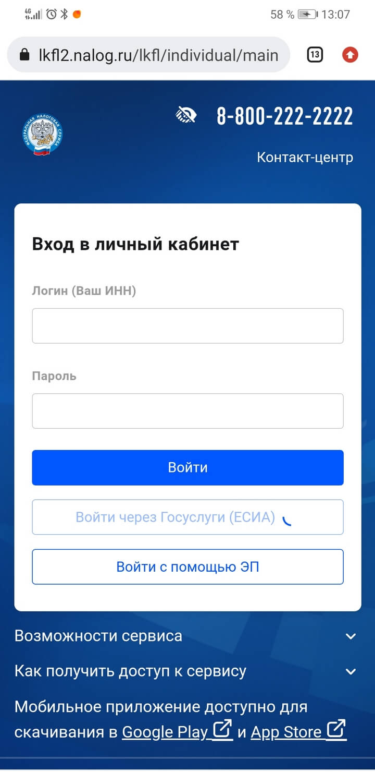
- Нажмите на раскрывающееся меню в правой части экрана и выберите пункт «Самозанятый».
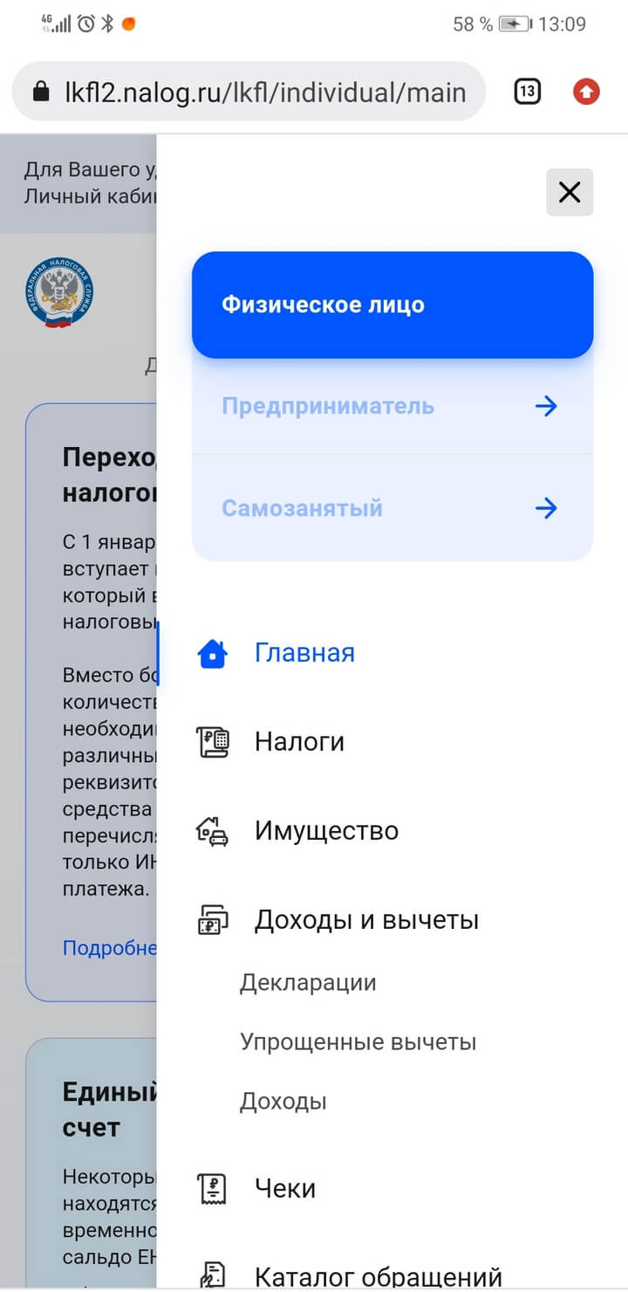

- Кликните на «Зарегистрироваться».
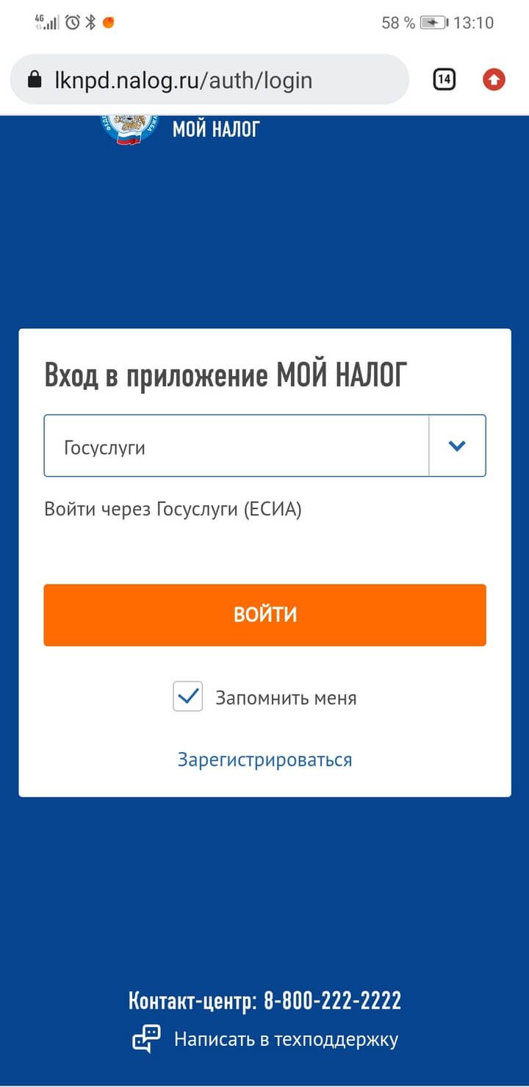
- Нажмите на кнопку «Далее».
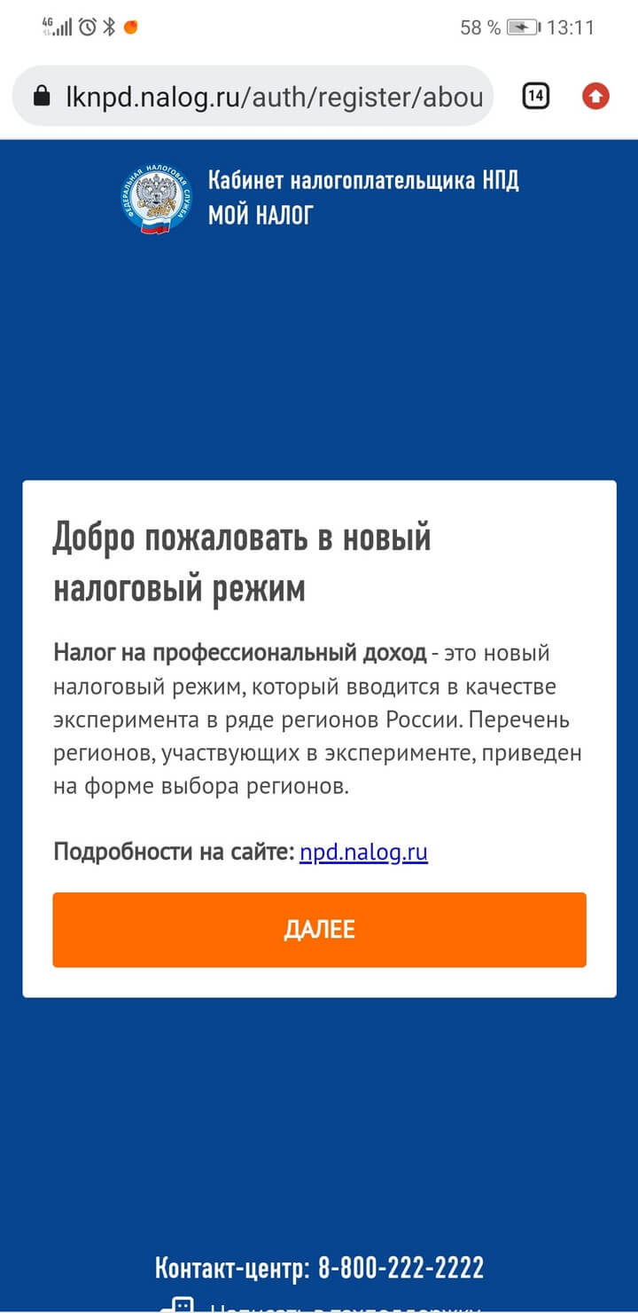

- Поставьте галочки в пунктах об обработке персональных данных и правилах пользования приложением, дважды нажмите «Согласен».
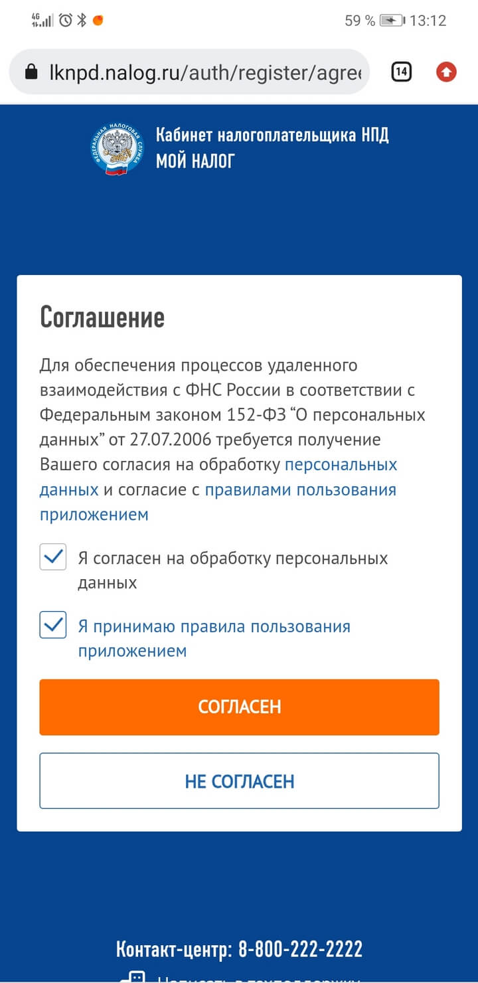
- Введите ИНН и пароль → «Далее» → «Подтвердить».
